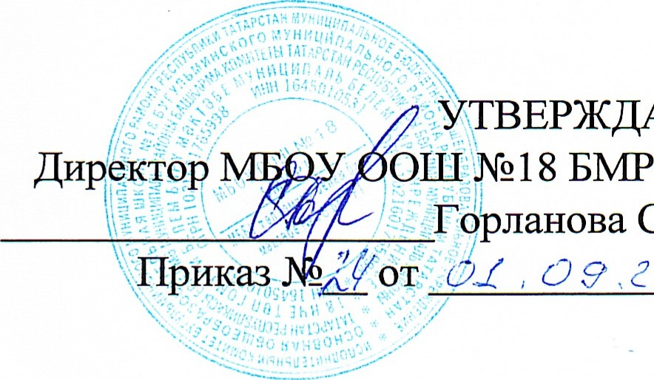
УТВЕРЖДАЮ
СВ.
оек:г
г.

План мероприятий по профилактике экстремизма и терроризма
в МБОУ ООШ №18 на 2025 – 2026 учебный год.

Цель: обеспечение координации всех работников школы по противодействию экстремизму в образовательном учреждении, выработка мер, направленных на нормализацию межэтнических отношений.
Задачи:
- Обеспечить безопасность обучающихся, работников школы во время уроков и во внеурочное время путем повышения безопасности их жизнедеятельности;
- Расширять теоретические знания учащихся, педагогов, работников школы, родителей по вопросу противодействию экстремизму и терроризму;
- Формировать у обучающихся основы толерантного поведения;
- Создать условия для активного включения детей и молодежи в социально-экономическую культурную жизнь общества;
- Организовать практическую проверку готовности обучающихся, сотрудников школы правильно действовать в чрезвычайных ситуациях.

№ |  | Мероприятия | Срок | Ответственные
- Мероприятия по формированию навыков антитеррористического поведения учащихся, по предупреждению и противодействию экстремистской деятельности
1. |  | Проведение систематических инструктажей с обучающимися по теме «Действия при обнаружении подозрительных взрывных предметов», «действия при угрозе террористического акта», «Правила поведения и порядок действий если вас захватили в заложники» | Сентябрь | ЗДВР, классные руководители , учитель ОБЗР
2. |  | Проведение мероприятий в рамках месячника по борьбе с терроризмом и экстремизмом | Сентябрь | ЗДВР, классные руководители
3. |  | Проведение профилактических бесед на темы: толерантности, недопущения межнациональной вражды и экстремизма с разъяснением административной и уголовной ответственности подростков и их законных представителей, в целях повышения уровня правосознания несовершеннолетних | В течение года | ЗДВР, классные  руководители
4. |  | Проведение индивидуальных бесед с учащимися в случаях конфликтных ситуаций, выявление причин и зачинщиков конфликтов. Беседы индивидуального характера, лекции для групп подростков | При необходимости | ЗДВР, классные руководители
5. |  | Реализация в учебном процессе, на уроках ОРКСЭ учебных материалов, раскрывающих преступную сущность идеологии экстремизма и терроризма | В течение года | Учителя предметники
6. |  | Проведение мероприятий посвящённых Всемирному Дню по борьбе с  экстремизмом и терроризмом | Сентябрь | ЗДВР, классные руководители
7. |  | - Проведение тематических классных часов по темам:  - Давайте дружить народами;  - Все мы разные, но все заслуживаем счастья;  - Приемы эффективного общения;  - Формирование навыков толерантного отношения к окружающим;  - Мировое сообщество и терроризм; | В течение года | Классные руководители
8. |  | Анкетирование на тему «Мое отношение к терроризму» обучающихся 1-9 классов в целях выявления радикальных настроений | Сентябрь | Классные руководители
9. |  | Проведение на родительских собраниях анкетирование для родителей на  антитеррористическую тему | Сентябрь | Классные руководители
10. |  | Проведение Дня против экстремизма и терроризма с организацией тренировочных эвакуаций учащихся и работников школы. | Сентябрь, ноябрь | ЗДВР,  Учитель ОБЗР
11. |  | Обновление стенда по антитеррористической защищенности | В течение года | ЗДВР
12. |  | Акция «Молодежь против терроризма и экстремизма» (конкурс плакатов и рисунков) | Ноябрь | Педагогорганизатор, классные руководители
13. |  | Проведение Дня безопасности | Март | Администрация школы
14. |  | Беседа «Профилактика экстремистских проявлений в молодежной среде» (с приглашением сотрудника полиции) | Декабрь | Администрация школы
15. |  | Участие в городских мероприятиях по профилактике экстремизма, идеологии терроризма | В течение года | Классные руководители, учителя- предметники
2. Мероприятия по предупреждению и противодействию
террористической деятельности с сотрудниками школы, родительской общественностью
16. |  | Изучение законодательства  РФ по вопросам ответственности за разжигание межнациональной межконфессиональной розни, разъяснения сущности терроризма, его общественной опасности. | В течение года | Администрация школы
17. | Проведение инструктажей с работниками школы. |  | В течение года | Администрация школы
18. | Проведение беседы с сотрудниками школы: «Антитеррористическая  безопасность образовательного учреждения» |  | Сентябрь | Директор школы
19. | Проведение родительских собраний по обеспечению безопасности, антитеррористической защищенности ОУ, активного их участия в воспитании бдительности, ответственности за личную и коллективную безопасность у детей. |  | в течение года согласно планам работы | Классные руководители
20. | Разработка рекомендаций, буклетов для родителей и учащихся по повышению информационной грамотности по вопросам современных религиозных  течений |  | В течение года | Классные руководители
21. | ШМО классных  руководителей  «Формы работы классных руководителей в воспитании толерантного отношения к окружающему людям» |  | Декабрь | Руководитель ШМО
22. | Заседание метод.совета «Соблюдение здоровых и безопасных условий обучения и воспитания в школе». |  | Ноябрь | Директор школы
3. Мероприятия по антитеррористической защищенностиМБОУ ООШ №18
23. | Контроль соблюдения  пропускного режима |  | Ежедневно | Дежурный администратор, дежурный учитель
24. | Организация дежурства администрации, педагогического персонала, классов по школе |  | В течение года | Администрация, классные руководители
25. | Осмотр здания, территории на предмет обнаружения подозрительных предметов. |  | Ежедневно | Дежурный администратор, завхоз школы
